Образовательный маршрут для организации совместной деятельности детей и родителей по познавательному развитию «Азбука дорожного движения».

Уважаемые родители! Этот маршрут позволит Вам и вашим детям познать и полюбить правила дорожного движения.
Вместе с ребёнком вы сможете просмотреть и объяснить детям правила поведения на дороге, читать книги с красочными иллюстрациями, мультфильмы, выполнять интересные задания.
Понедельник

Сказки о ПДД
1.Наш маршрут мы начнём с беседы о том, в каких сказках мы можем узнать о правилах дорожного движения. Для этого Вы с ребёнком ещё раз прочтите «Дядя Степа» или просмотр видео по ссылке:
https://lukoshko.net/story/dyadya-stepa-milicioner.htm
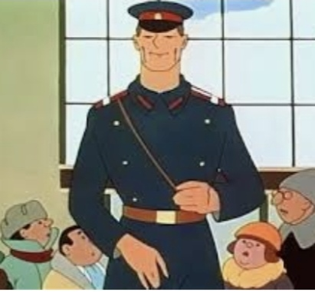
После того как прочитали, спросите у ребёнка, что он понял, кто главный герой что он делал. Узнайте, что ему больше понравилось.

2. Вашему вниманию предлагаем сказку, которая поможет легко понять смысл культуры поведения дорожногодвижения.
https://lukoshko.net/story/babul-i-egorka.htm
В лёгкой беседе, узнайте, что ребёнку понравилось в этой сказке, а что нет.
Красочная сказка сможет легко погрузить в правила дорожного движения. Вам и главное ребёнку будет легко понять ошибки и вместе с героями позже узнать, как нужно себя вести на дороге, а позже в игровой форме их запомнить.
3.Сказки для дошколят по ПДД
https://dohcolonoc.ru/skazki/2905-skazki-dlya-doshkolyat-po-pdd.html

Вторник
Посмотрите с ребенком видео
С добрым утром, малыши! – Почемучка- Профессия инспектор ГИБДД-Учим правила дорожного движения:

https://yandex.ru/video/preview/15335280474940790621

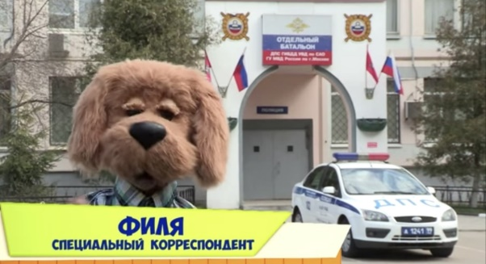

После просмотра побеседуйте с ребёнком о содержании.
Рекомендуемые вопросы:
-Какие задачи выполняет сотрудник ГИБДД?
-Что нужно делать чтобы стать инспектором и каким характером обладать?
-Тебе нравится эта профессия? Ты бы хотел стать инспектором ГИБДД?
-В каком месте можно переходить дорогу?

Среда

Дорожная песенка
А давайте вместе с нашими детками выучим песенку, которая будет помощником на пути в сад, а в бедующем в школу. Это будет шпаргалка на всю жизнь деткам:
http://www.planetaskazok.ru/ausachevsth/dorozhnajapesnjausachev

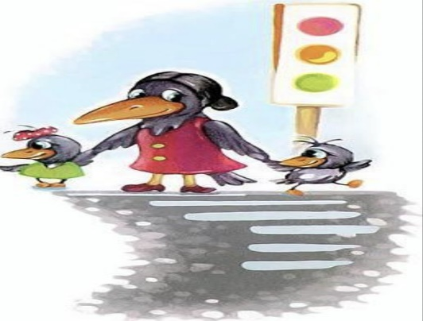

Четверг
Презентация-викторина
Хотим Вам предложить презентацию-викторину поПДД «Безопасные каникулы». Для закрепления у детей знания правил дорожного движения, некоторых дорожных знаков. Вам предлагается вместе с детьми отгадать загадки;
https://yandex.ru/video/preview/256474623094307664?text=викторина%20по%20ПДД%20с%20лунтиком%20детям%204%20лет&path=yandex_search&parent-reqid=1665433665906029-8393969736080096586-vla1-5155-vla-l7-balancer-8080-BAL-1827&from_type=vast

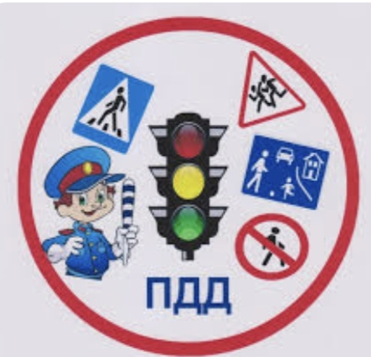

Поиграть в словесную игру: «Разрешается-запрещается».

- Играть на проезжей части дороги (запрещается);
- Переходить улицу при зеленом сигнале светофора (разрешается);
- Переходить улицу при желтом сигнале светофора (запрещается);
- Помогать старикам и старушкам переходить дорогу (разрешается);
- Кататься на велосипеде, не держась за руль (запрещается);
- Громко говорить в транспорте (запрещается);
- Ходить по пешеходному переходу (разрешается);
- Шуметь в автобусе (запрещается);
- Быть примерным пешеходом (разрешается).
Пятница

Физкультминутка.
Давайте с вами разучим новую физкультминутку «Пешеходы»
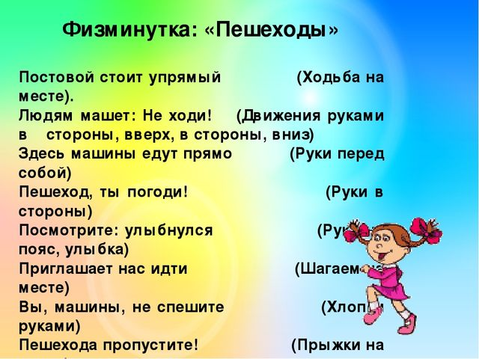

Пальчиковая гимнастика.
А теперь проведите со своими детьми пальчиковую гимнастику: «Мы - шоферы»

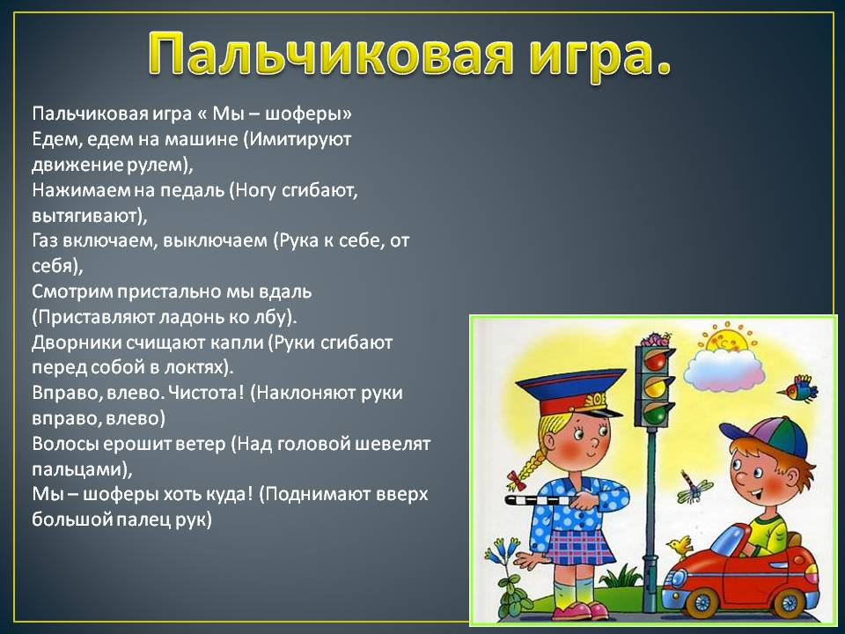
Загадки.
А давайте отгадаем загадки. И проверим свои знания по правилам дорожного движения.
https://zagadkisotvetami.ru/zagadki-po-pdd-s-otvetami/
Раскраски.
Чтобы легко запомнить правила дорожного движения, можно расслабиться и заняться любимым для деток делом, это конечно же разукрашивание.
http://sarapulmama.ru/raskraski-dlya-detey-pravila-dorozhnogo-dvizheniya/

Памятка для родителей по ПДД.
https://nsportal.ru/detskiy-sad/materialy-dlya-roditeley/2017/05/25/pamyatka-dlya-roditeley-po-pdd
Задайте ребенку вопросы:
- что нового узнал при прохождении образовательного маршрута?
- что понравилось больше всего?
- о чем хотелось бы узнать подробнее?
Благодаря Интернет-ресурсам ваши дети узнали очень много нового и интересного о ПДД!
Познавайте мир вместе со своими детьми!
Спасибо за внимание!
Образовательный маршрут подходит к концу. ПОМНИТЕ!!! Все взрослые являются примером для детей! Пусть ваш пример учит дисциплинированному поведению на улице не только вашего ребенка, но и других детей. Переходите улицу в точном соответствии с правилами. Старайтесь сделать все возможное, чтобы оградить детей от несчастных случаев на дорогах!
Спасибо за внимание!

